|  |  |
| --- | --- |
| **TRƯỜNG THPT THỦ ĐỨC** | **ĐỀ KIỂM TRA ĐÁNH GIÁ ĐỊNH KÌ HỌC KÌ II** |
| **NĂM HỌC: 2021 - 2022** | Môn: **TOÁN KHỐI 10** - Thời gian: **90 phút**. |
| --------  **ĐỀ CHÍNH THỨC** | ----------------- |

**Câu 1.** *(2,0 điểm)*

Giải các bất phương trình sau:

a)  b) 

**Câu 2.** *(1,0 điểm)*

Tìm tham số  để phương trình  có hai nghiệm dương phân biệt.

**Câu 3.** *(4,0 điểm)*

a) Cho . Tính giá trị của biểu thức .

b) Rút gọn biểu thức  (với điều kiện các biểu thức có nghĩa).

c) Chứng minh rằng  (với điều kiện các biểu thức có nghĩa).

d) Cho góc lượng giác . Chứng minh rằng .

**Câu 4.** *(2,0 điểm)*

Trong mặt phẳng tọa độ , cho tam giác  có , ,  và đường thẳng .

a) Viết phương trình đường cao .

b) Viết phương trình đường thẳng  đi qua  và song song với đường thẳng .

c) Viết phương trình đường tròn  có tâm thuộc tia , bán kính bằng  và tiếp xúc với đường thẳng .

**Câu 5.** *(1,0 điểm)*

a) Trong mặt phẳng tọa độ , viết phương trình chính tắc của Elip biết một tiêu điểm  và độ dài trục lớn bằng 8.

b) Câu lạc bộ bóng đá AS Roma (Ý) dự định xây dựng sân vận động mới có tên là Stadio della Roma để làm sân nhà của đội bóng thay thế cho sân bóng Olimpico. Hệ thống mái của sân Stadio della Roma dự định được xây dựng có dạng hai hình elip như hình bên dưới với hình elip lớn bên ngoài có độ dài trục lớn là 146 mét, độ dài trục nhỏ là 108 mét, hình elip nhỏ bên trong có độ dài trục lớn là 110 mét, độ dài trục nhỏ là 72 mét (phần tô đậm như hình bên dưới).

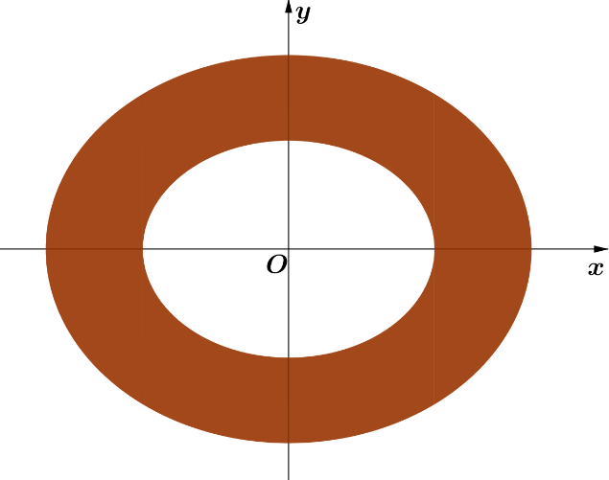 

Giả sử chi phí vật liệu là 3 triệu đồng mỗi mét vuông. Tính chi phí cần thiết để xây dựng hệ thống mái của sân vận động Stadio della Roma. Biết rằng diện tích của Elip được tính bằng công thức  trong đó  là nửa độ dài trục lớn,  là nửa độ dài trục bé của Elip (lấy ).

------**Hết**------

**ĐÁP ÁN ĐỀ KIỂM TRA ĐÁNH GIÁ ĐỊNH KÌ HKII MÔN TOÁN KHỐI 10**

**NĂM HỌC 2021 – 2022 (ĐỀ CHÍNH THỨC)**

|  |  |
| --- | --- |
| **Câu** | **ĐÁP ÁN** |
| **1a**  **(1,0 điểm)** | (1). ,  **0,25đ.**  BXD: **0,5đ.**    Tập nghiệm của bpt (1) là . **0,25đ** |
| **1b**  **(1,0 điểm)** | (1)  **0,25đ**  ,  **0,25đ**  BXD: **0,25đ.**    Tập nghiệm của bpt (1) là . **0,25đ** |
| **2**  **(1,0 điểm)** | **Tìm tham số  để phương trình  có hai nghiệm dương phân biệt.**  Phương trình có 2 dương âm phân biệt  **0,25đ**  **0,25đ** **0,25đx2** |
| **3a**  **(1,0 điểm)** | **Cho . Tính giá trị của biểu thức .**  Ta có**0,25đ**  **0,25đx2** **0,25đ** |
| **3b**  **(1,0 điểm)** | Rút gọn biểu thức  (với điều kiện các biểu thức có nghĩa).  **0,25đx2**  **0,25đx2** |
| **3c**  **(1,0 điểm)** | Chứng minh rằng  (với điều kiện các biểu thức có nghĩa).  VT = **0,25đ** **0,25đ**  **0,25đ** **0,25đ** = VP |
| **3d**  **(1,0 điểm)** | Cho góc lượng giác . Chứng minh rằng .  **0,25đx2**  **0,5đ** (luôn đúng) |
| **4a**  **(0,5 điểm)** | **Trong mặt phẳng tọa độ , cho tam giác  có , ,  và đường thẳng . Viết phương trình đường cao .**  **0,25đ** . **0,25đ** |
| **4b**  **(0,5 điểm)** | **Viết phương trình đường thẳng  đi qua  và song song với đường thẳng .**  **0,25đ**  . **0,25đ** Vậy . |
| **4c**  **(1,0 điểm)** | **Viết phương trình đường tròn  có tâm thuộc tia , bán kính bằng  và tiếp xúc với đường thẳng .**  Tâm   **0,25đ**  Ta có **0,25đ** **0,25đ**  Vậy  **0,25đ** |
| **5a**  **(0,5 điểm)** | Ta có  **0,25đ** . Vậy . **0,25đ** |
| **5b**  **(0,5 điểm)** | Diện tích elip lớn , diện tích elip nhỏ . **0,25đ**  Chi phí cần thiết: . **0,25đ** |

**MA TRẬN ĐỀ**

|  |  |  |  |
| --- | --- | --- | --- |
| **Bài** | **Nội dung** | **Điểm** | **Mức độ tư duy** |
| 1a | Dấu của tam thức bậc hai | 1,0 | M2 |
| 1b | Dấu của tam thức bậc hai | 1,0 | M2 |
| 2 | Ứng dụng định lí viet | 1,0 | M2 |
| 3a | Công thức lượng giác | 1,0 | M2 |
| 3b | Công thức lượng giác | 1,0 | M2 |
| 3c | Công thức lượng giác | 1,0 | M2 |
| 3d | Công thức lượng giác | 1,0 | M2 |
| 4a | Phương pháp tọa độ trong mặt phẳng | 0,5 | M1 |
| 4b | Phương pháp tọa độ trong mặt phẳng | 0,5 | M2 |
| 4c | Đường tròn | 1,0 | M2 |
| 5a | Elip | 0,5 | M2 |
| 5b | Elip | 0,5 | M2 |